课程编号 课程号（课序号）
得分 | 教师签名 | 批改日期
深 圳 大 学 实 验 报 告

课程名称： 大学物理实验（1）
实验名称： 基于Multisim的电源设计
学 院： 物理与光电工程学院
指导教师：
报告人： 组号：
学号 实验地点 实验室
实验时间： 年 月 日
提交时间： 年 月 日

一、实验目的
1 掌握 Multisim 软件的电路设计与仿真方法
2 验证电源电路的基础理论与工作原理
3 分析电源电路的性能指标与特 性
- 实验原理
2.1直流稳压电源的组成
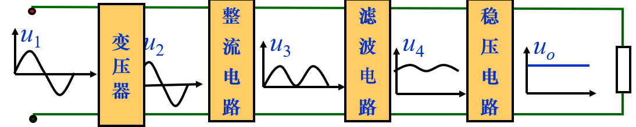
图1 电源的基本组成
电源变压器: 将交流电网电压u₁变为合适的交流电压u₂。
整流电路: 将交流电压u₂变为脉动的直流电压u₃。
滤波电路: 将脉动直流电压u₃转变为平滑的直流电压u₄。
稳压电路: 清除电网波动及负载变化的影响,保持输出电压u_{o}的稳定。
2.2整流电路
作用：把交流电压转变为直流脉动的电压。
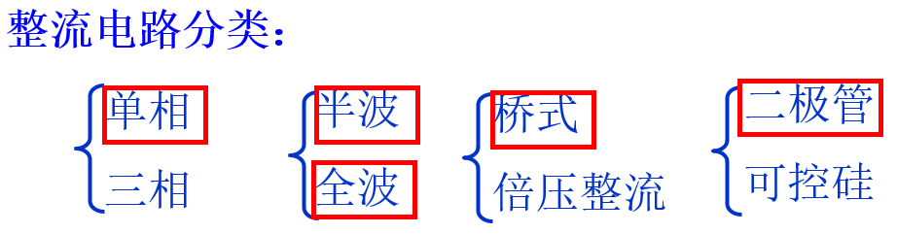
- 单相半波整流电路
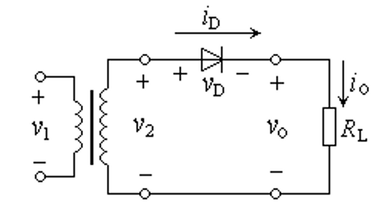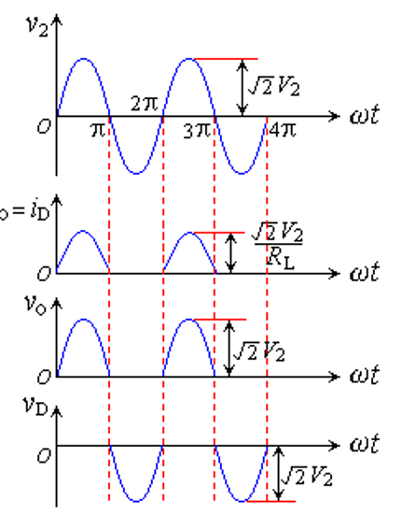
图2（a） 电路图 图2（b） 波形图
根据图(b)可知，输出电压在一个工频周期内，只是正半周导电，在负载上得到的是半个正弦波。负载上输出平均电压为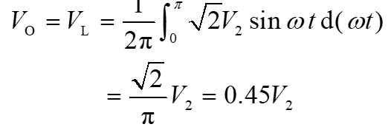
流过负载和二极管的平均电流为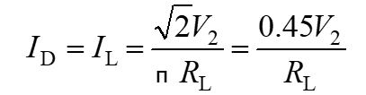
二极管所承受的最大反向电压为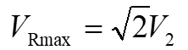
（2）单相桥式整流电路

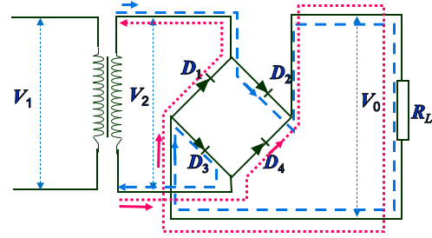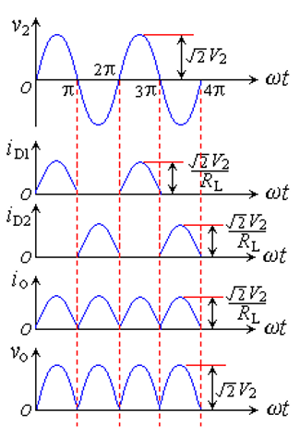
图2（a）桥式整流电路图 图2（b）波形图
输出电压是单相脉动电压。通常用它的平均值与直流电压等效。输出平均电压为
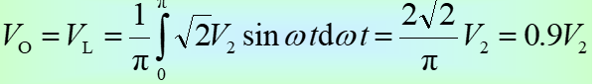
流过负载的平均电流为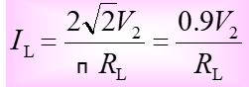
流过二极管的平均电流为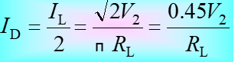
二极管所承受的最大反向电压为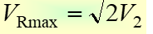
2.3滤波电路
（1）电容滤波
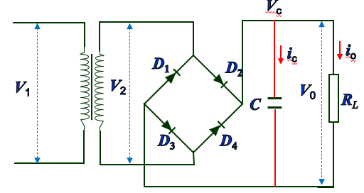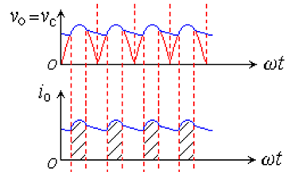
图3（a）电容滤波电路 图3（b）波形图
（2）电感滤波
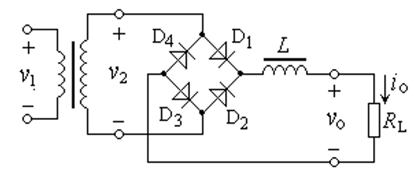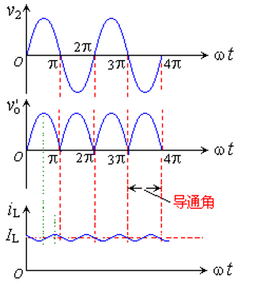
图4（a）电感滤波电路 图4（b）波形图
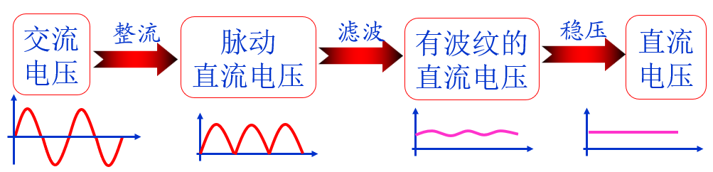
- 实验仪器
Multisim 电路仿真软件，数字示波器，直流稳压电源等
四、实验内容与步骤
1、半波整流电路和全波桥式整流电路的观察和记录，并分析二者的输出平均电压。
2、电容滤波电路的观察和记录，分别讨论R值和C 值对输出电压数值（平均电压）和滤波效果（纹波电压）的影响。
3、完成+5V直流稳压电源的电路实现，记录输入、输出波形。
指导教师批阅意见

成绩评定

预习  （20分） | 操作及记录  （40分） | 数据处理与结果陈述（30分） | 思考题  （10分） | 报告整体  印 象 | 总分

